Обучающий семинар «Уход за больными с различными видами паралича, техника перемещения больного с двигательными нарушениями».
14 ноября 2015г, Санкт-Петербург, Большой пр.ВО, 89. Стоимость 3000р, предварительная запись обязательна! (без записи в день семинара оплата на месте 3500р)

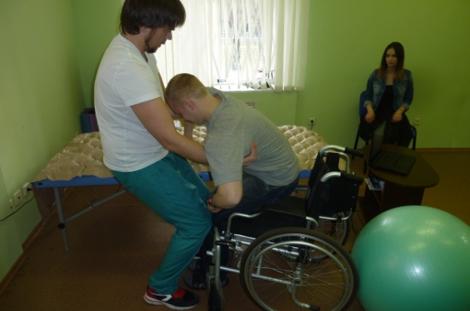
В ходе шестичасового семинара-практикума Вы получите важную теоретическую основу, и отработаете навыки перемещения парализованных и частично парализованных больных: с инсультом, после Как двигать больного на кровати и как поднимать с кровати, пересаживать на стул, сажать в коляску, как спускать коляску по лестнице. Узнаете, как ухаживая не навредить больному, познакомитесь с основами реабилитации и научитесь использовать технические средства. Семинар полезен для родственников тяжелобольных и для сиделок.
По окончании выдается сертификат. Желающим работать сиделкой, оказывается помощь в трудоустройтсве.
Кто проводит семинар:
Автор и ведущий - врач-реабилитолог Поляков Денис Викторович, член Международной ассоциации специалистов по реабилитации позвоночно-спинномозговой травмы, ассистент кафедры ЛФК и СМ СЗГМУ им. И.И.Мечникова. Генеральный директор и ведущий специалист компании "БалтРеаТех" по физической реабилитации, основное направление-нейрореабилитация, автор 20 научных работ. Опыт работы 15 лет.
Ассистент - Ненахов Илья Геннадьевич. Инструктор-методист ЛФК. Опыт работы 5 лет. Специализация-нейрореабилитация, ортопедическая реабилитация. Магистр Физизческой культуры. аспирант кафедры адаптивной физической культуры НГОУФКиС им П.Ф.Лесгафта. Автор 5 научных работ.
Компания "Балтреатех" работает в Санкт-Петербурге около 10 лет, успешно занимаясь выездной реабилитацией и восстановительным немедикаментозным лечением больных с неврологическими проблемами и травмами. Пользу лечения и эффективность работы специалистов компании "Балтреатех" оценили сотни петербуржцев. Сегодня специалисты компании готовы поделиться своим опытом и знаниями. Поверьте, у них есть чему научиться!

Тематический план семинара: «Уход за больными с различными видами паралича, техника перемещения больного с двигательными нарушениями»

ВСТУПИТЕЛЬНАЯ ЧАСТЬ. Общие положения и принципы ухода. Роль грамотного ухода в процессе физической реабилитации пациента. Простые гигиенические мероприятия, кормление и пр.
ЧАСТЬ 1. ТЕОРЕТИЧЕСКАЯ
Наиболее типичные двигательные нарушения:
- Геемипарез (паралич мышц одной половины тела)
- Тетрапарез (паралич верхних и нижних конечностей)
- Парапарез (только нижние конечности).
Понятия реабилитации, двигательного навыка, моторного обучения, схемы тела, компенсации, проприорецепции (ощущение тела в пространстве), неглекта (игнорирование части пространства).
Выгоды правильного перемещения и позиционирования пациента.
Обзор инвалидной техники. Основные части. Правила настройки, эксплуатации и технического обслуживания. (коляска инвалидная, прикроватный туалет, ходунки, вертикализатор, пересаживатель, сиденья в ванну, простыни скользящие)
Принципы позиционирования и перемещения. Техника безопасности.
ЧАСТЬ 1. ПРАКТИЧЕСКАЯ. Практикум по позиционированию и перемещению пациента.
Перемещение в кровати. Поворот, перемещение по кровати.
Усаживание в кровати.
Пересаживание на кресло-каталку, пересаживание на прикроватный туалет.
Пересаживание в сложных условиях.
Перемещение в ванной.
Вставание, стояние и ходьба с пациентом. техника страховки.
Перемещение на пол и подъем с пола.
Перемещение в коляске. Техника безопасности. Преодоление препятствий. Подъем по лестнице. Действия в экстренных ситуациях
Отработка навыков перемещения.

Требования к слушателям: форма одежды-спортивный костюм, сменная обувь.
Как записаться на курсы сиделок?
Если Вы хотите посетить семинары по уходу за больными, необходимо записаться у координатора по телефону (812)640-16-41 и внести предоплату в размере 500р. Сделать это возможно в следующих офисах:
В учебном центре "БалтРеаТех" - м. Приморская, Василеостровская, Большой пр.ВО, 89, центр здоровья БРТ
В офисе компании "Несиделки" - м. Чернышевская, ул. Таврическая, д 17 оф 103
В офисе Вашей компании ...
В случае неявки предоплата не возвращается!

